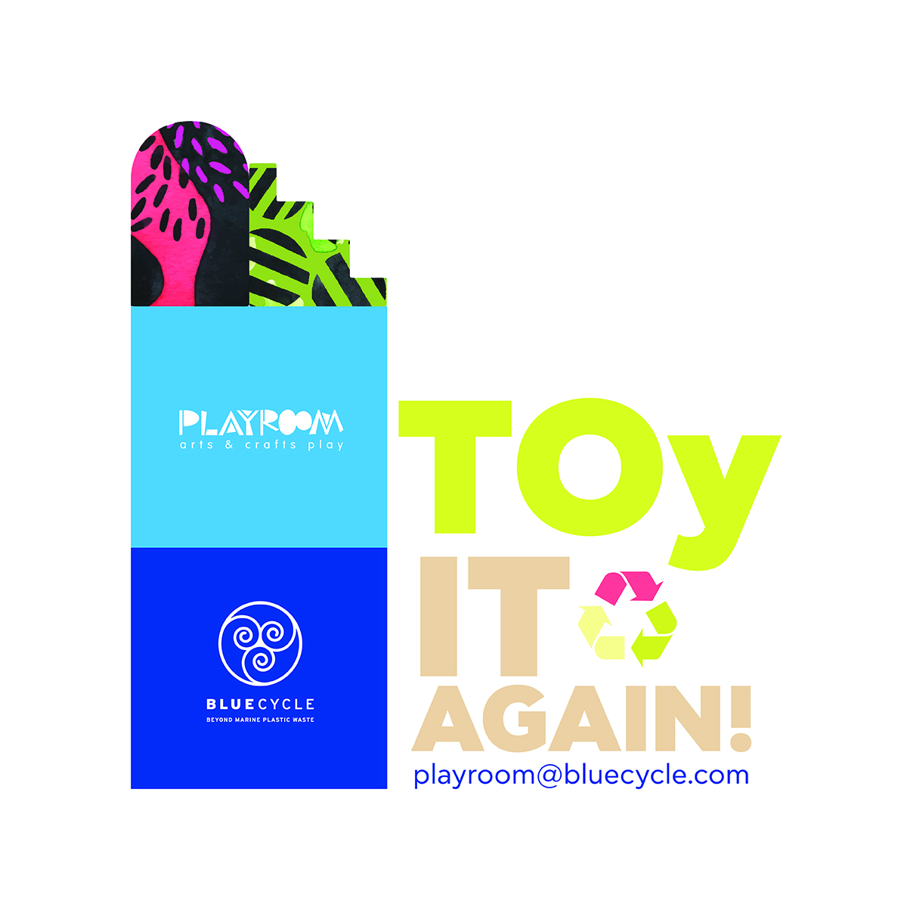

“TOY it AGAIN”
Πάρτε μέρος στην περιβαλλοντική δράση του BlueCycle και του Playroom Arts & Crafts
με στόχο έναν βιώσιμο πλανήτη

Η προστασία του περιβάλλοντος γίνεται «παιχνιδάκι»!
Μπορεί ένα τραπέζι, μία καρέκλα να έχουν ως βασικά υλικά κατασκευής τους τις νέες τεχνολογίες, την προστασία του πλανήτη και τη δημιουργικότητα κι όλα αυτά μέσα σε ένα πλαστικό ανακυκλωμένο περιτύλιγμα; Ναι, στην περίπτωση της νέας συνεργασίας του BlueCycle και του Playroom Arts & Crafts , όπου διαδραστικά παιδικά έπιπλα και παιχνίδια από ανακυκλωμένο πλαστικό προκύπτουν ως ευφάνταστες και μοναδικές δημιουργίες. Η ιδέα μας έχει ως βασικά συστατικά της παιδικά πλαστικά παιχνίδια και πλαστικά που προέρχονται από τον καθαρισμό θαλασσών που όλοι μπορούμε να τους δώσουμε μία δεύτερη ευκαιρία παίρνοντας ενεργά μέρος στην αντιμετώπιση της πλαστικής ρύπανσης!

Be a planet hero!
Κάθε παιχνίδι, μικρό ή μεγάλο, είναι ένας θησαυρός με μια ξεχωριστή ιστορία για την κατασκευή του όποιου έχουν χρησιμοποιηθεί πολύτιμες πρώτες ύλες από τον πλανήτη. Ειδικά τα πλαστικά παιχνίδια απαιτούν πολλή ενέργεια για να κατασκευαστούν και έχουν υψηλό περιβαλλοντικό κόστος. Κοστίζουν μάλιστα πολύ περισσότερο όταν καταλήγουν στα σκουπίδια ή στις θάλασσες μας.
Βοηθήστε μας να αλλάξουμε την εικόνα δίνοντας νέα ζωή στα πλαστικά παιχνίδια! Πάρτε μέρος στη δράση «Toy it again» και γίνετε μέρος της αλλαγής! Αν δηλώσετε συμμετοχή, θα σας προμηθεύσουμε με έναν χρωματιστό κάδο 80 λίτρων όπου θα μπορείτε να τοποθετείτε όλα τα παιχνίδια προς δωρεά! Σε περίπτωση που κρίνετε ότι ένας κάδος δεν θα αρκεί μπορείτε να μας ζητήσετε και δεύτερο. Κάθε φορά που ο κάδος γεμίζει, μπορείτε να επικοινωνείτε μαζί μας και σε διάστημα μίας εβδομάδας ένας από τους συνεργάτες μας θα καταφτάνει για να παραλάβει όλους τους πλαστικούς «θησαυρούς» που έχετε συλλέξει.

Τι «χωράει» στον κάδο;
Στον κάδο μπορείτε να βάζετε παιχνίδια που είναι φτιαγμένα από πολυπροπυλένιο, πολυαιθυλένιο και nylon, δηλαδή τα σκληρά πλαστικά όπως μαρκαδόρους, κουβαδάκια, αυτοκίνητα, κούκλες,
φορτηγά, μπάλες, παλιά κομμάτια lego κοκ. Παιχνίδια που δεν χρειάζεστε πια και όλα όσα δεν μπορείτε χαρίσετε σε κάποιο άλλο παιδί είτε επειδή είναι σπασμένο ή λερωμένο.
Αποφύγετε ωστόσο να βάλετε στον κάδο αντικείμενα από λάστιχο, σιλικόνη και pvc. όπως και κουβάδες ή γλάστρες, επειδή για την ώρα εστιάζουμε μόνο σε συγκεκριμένες οικογένειες πλαστικών.
Αναγνωρίζουμε ότι στα περισσότερα παιχνίδια η σήμανση για το είδος του πλαστικού είτε δεν υπάρχει πια επειδή πιθανόν έχει σπάσει το κομμάτι είτε γιατί πολύ απλά δεν έχει συμπεριληφθεί εξαρχής. Μπορείτε όμως να σκεφτείτε το εξής για να εντοπίσετε τα λεγόμενα «σκληρά» πλαστικά από τα οποία συνήθως κατασκευάζονται τα παιχνίδια. Αναλογιστείτε για παράδειγμα ότι ένα παιχνίδι δεν είναι φτιαγμένο από το ίδιο πλαστικό με ένα μπουκάλι νερού μιας χρήσης ή με μία πλαστική μεμβράνη περιτυλίγματος.
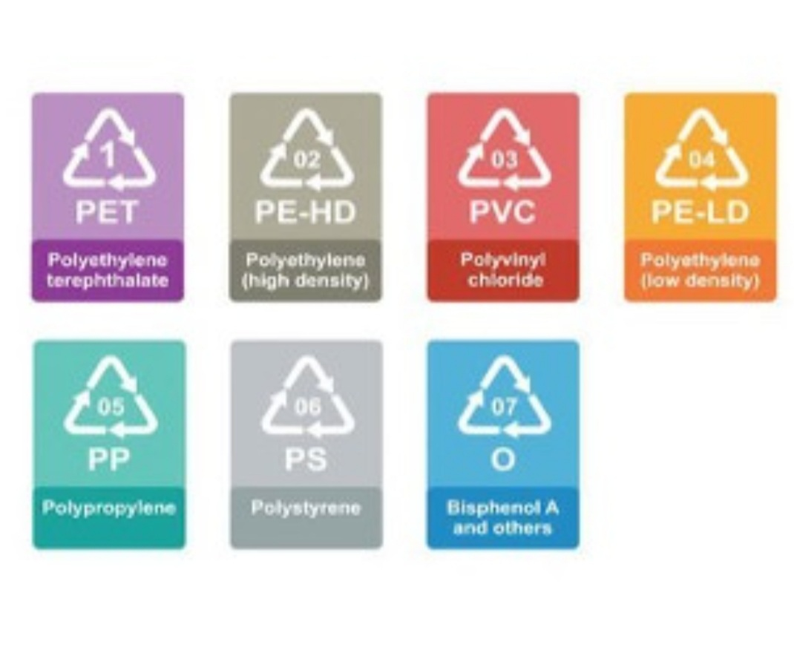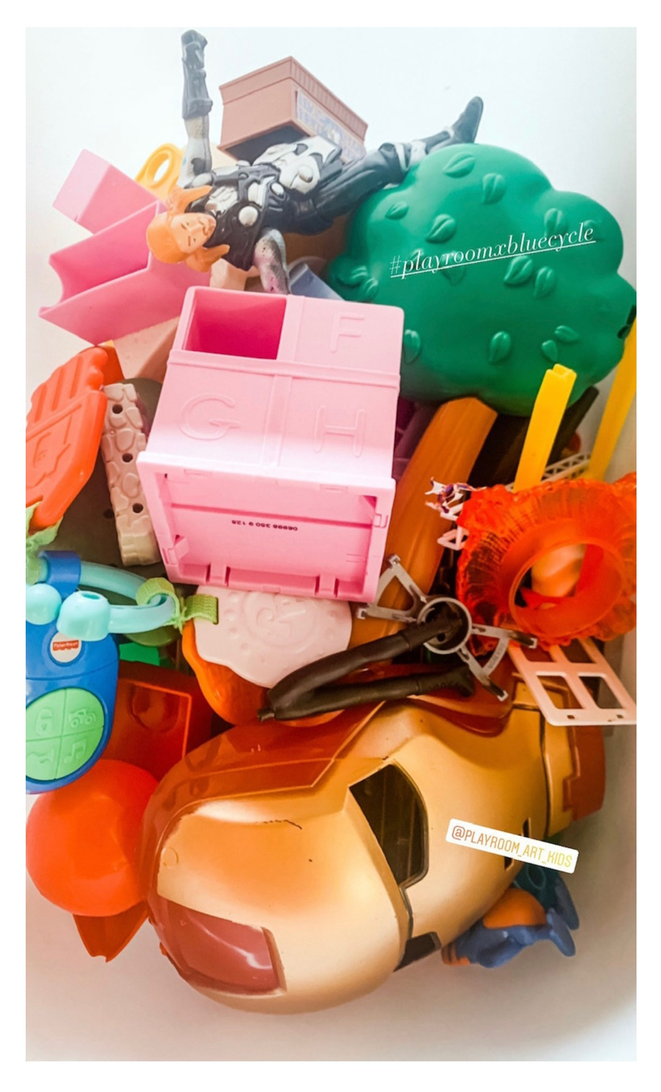

Τα μαγικά σημεία συλλογής!
Εκτός από σχολεία στο πρόγραμμα συμμετέχουν και διάφορα καταστήματα στην Αττική. Για την ώρα η δράση περιορίζεται στον νομό Αττικής, αλλά φιλοδοξούμε σύντομα να πάμε πιο πέρα και πιο μακριά!
Εκτός από τα σχολεία που συμμετέχουν στο πρόγραμμα, τα μεταχειρισμένα παιχνίδιά σας γίνονται δεκτά στα καταστήματα “Just kidding Shop” (Ελαιών 31, Κηφισιά ) και «The Wonder Room» (Λυκούργου 8, Νέο Ψυχικό). Στον Πειραιά, μπορείτε να τα προσφέρετε κατευθείαν στο BlueCycle (Παπαστράτου 11-13)09:30-16:30. Τέλος, κατόπιν ραντεβού στο τηλ. 6945975965 μπορείτε να τα παραδώσετε στην περιοχή του Μέτς.

Tοy it again
Η δράση #toyitagain χωρίζεται σε δύο βασικά μέρη:
Το κομμάτι της αποκομιδής των πλαστικών παιχνιδιών / απορριμμάτων και η ανακύκλωση τους είναι καθαρά μη κερδοσκοπική. Οι φορείς που συμμετέχουν στη δράση δεν χρεώνονται τίποτα, ενώ τα έξοδα εξοπλισμού και συγκέντρωσης των παιχνιδιών καλύπτονται εξολοκλήρου από εμάς που, αφού συλλέξουμε τα πλαστικά παιχνίδια από τα σημεία συγκέντρωσης, τα απολυμαίνουμε και ανάλογα με την κατάστασή τους και τα χαρακτηριστικά των υλικών τους είτε τα επαναχρησιμοποιούμε ατόφια είτε τα ανακυκλώνουμε!
Όσα υλικά φτάσουν στο μοναδικό εργαστήριο του BlueCycle θα μεταμορφωθούν σε μοναδικά παιδικά έπιπλα και διαδραστικά παιχνίδια τα οποία θα διατίθενται στο εμπόριο.
Θυμηθείτε! Κάθε μικρή «πράσινη» κίνηση μετράει και κάθε παιχνίδι περιέχει «πολύτιμα συστατικά» για την προστασία του πλανήτη!

Μάθετε περισσότερα στο https://bit.ly/3i3hYOu

Έχετε κι άλλες ερωτήσεις; Είμαστε στη διάθεσή σας! Θα μας δώσει χαρά να επικοινωνήσετε μαζί μας στο 210 42 24 811 ή στο playroom@bluecycle.com

Λίγα λόγια για το BlueCycle και το Playroom
Το BlueCycle είναι ένα πρόγραμμα γαλάζιας και κυκλικής oικονομίας με σκοπό την αξιοποίηση πλαστικών που προέρχονται από την αλιευτική και ναυτιλιακή δραστηριότητα.
Στόχος είναι η δημιουργία πρώτης ύλης υψηλής ποιότητας, κατάλληλης για επανένταξη στη βιομηχανία και η προώθηση μιας ολιστικής προσέγγισης στην αντιμετώπιση του προβλήματος των πλαστικών απορριμμάτων που καταλήγουν στη θάλασσα.
Το Playroom δημιουργήθηκε το 2010 με στόχο την εξοικείωση παιδιών με τη σύγχρονη τέχνη μέσα από εκπαιδευτικά και κοινωνικά προγράμματα. Με αφετηρία τη λογική του "reuse – replay" διοργανώνει εργαστήρια για παιδιά και συνεργάζεται ενεργά με καλλιτέχνες, πολιτιστικούς φορείς και σχολεία βάζοντας στο επίκεντρο τη δημιουργική έκφραση των παιδιών αλλά και των ενήλικων συνοδών τους.
Έχει υλοποιήσει θεματικά εκπαιδευτικά προγράμματα για το Κέντρο Πολιτισμού Ίδρυμα Σταύρος Νιάρχος, τη Documenta, την Athens Biennale, τη γκαλερί State of Concept και το WWF Ελλάς. κ.α. Σε συνεργασία με το Blue Cycle υλοποιεί το πρόγραμμα "Toy it again" δίνοντας μία δεύτερη ζωή σε παιδικά πλαστικά παιχνίδια και πλαστικά που προέρχονται από τον καθαρισμό θαλασσών με στόχο την αντιμετώπιση της πλαστικής ρύπανσης.

